**Dokumentacja aplikacji sklepu wędkarskiego.**

**Zespół:**

Dariusz Dąbkowski

Kinga Prochowicz

Kacper Fiediukiewicz

**Wstęp**

Projekt sklepu wędkarskiego to aplikacja webowa napisana w języku Java, umożliwiająca rejestrację oraz logowanie użytkownika, przeglądanie produktów, dodawanie ich do koszyka i składanie zamówień. Kluczowym elementem projektu jest wykorzystanie struktury danych **HashMap** do zarządzania zawartością koszyka zakupów. Mapowanie odbywa się na zasadzie klucz-wartość, gdzie kluczem jest identyfikator produktu, a wartością obiekt przechowujący informacje o ilości i cenie. Dzięki HashMap możliwe jest szybkie dodawanie, aktualizowanie i usuwanie pozycji z koszyka. Takie rozwiązanie zapewnia wydajność i przejrzystość kodu w obsłudze operacji koszykowych.

**Struktura kodu**

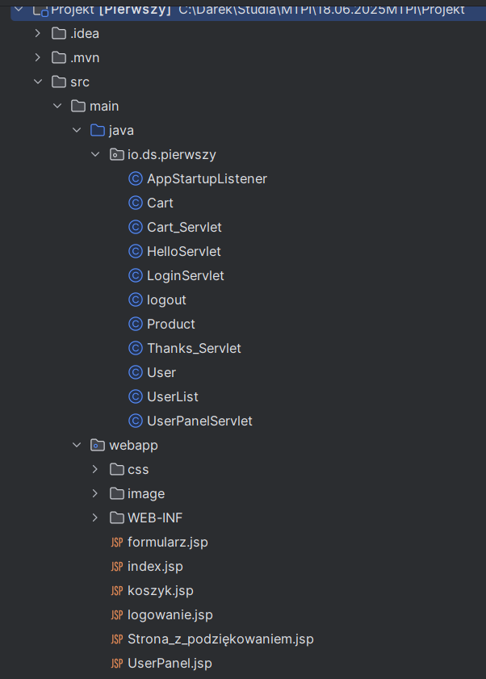

**12)** **formularz.jsp** - strona JSP służącą do rejestracji użytkownika. Zawiera formularz HTML wysyłający dane metodą POST do servletu hello-servlet. Formularz umożliwia wpisanie loginu, hasła, imienia i nazwiska, przy czym pola mają zdefiniowane ograniczenia długości (min i max). W przypadku wystąpienia błędu (np. nieprawidłowych danych), komunikat o błędzie jest wyświetlany na czerwono – pobierany jest z atrybutu request o nazwie "error". Strona wykorzystuje CSS do stylizacji, m.in. ustawienia tła, przycisków oraz rozmieszczenia elementów. Formularz ma estetyczny wygląd dzięki użyciu jasnych kolorów i zaokrąglonych krawędzi. Strona jest responsywna i dostosowana do różnych szerokości ekranów przez zastosowanie max-width i flexbox.

/* Dobra, to jest jeden przykład opisu, ale możesz być bardziej techniczny kopiując główne funkcje i wklejając je tutaj. Sprawdź, czy dobrze napisałem o tym max-width i flexbox, bo nie jestem pewny. Na szybko zrobiłem research w internecie. Nie zapomnij o tych hashmapach wspomnieć jeśli będą w danym pliku. Zrób proszę tak ze wszystkimi plikami *.jsp i javy (te Servlety i nie tylko). Jak będziesz korzystał z czata zedytuj to tak, żeby nie było to tak jasne, że użyłeś SI. Termin do środy 25.06.2025 do max 18:00 Powodzenia! */